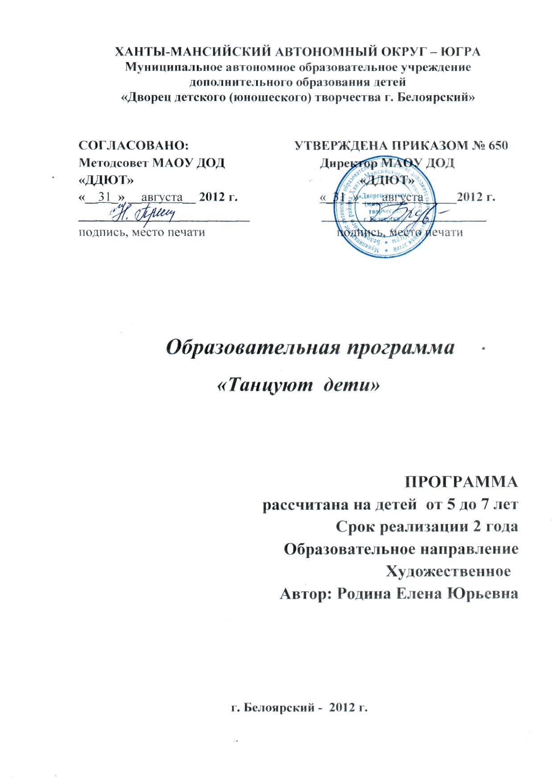

Пояснительная записка

Программа музыкально-ритмического развития «Танцуют дети» по содержанию является художественно-эстетической и имеет учебно-познавательное предназначение.
Программа разработана с учетом требований к музыкально-ритмической деятельности в детских дошкольных учреждениях на основе учебно-методического пособия А.И. Бурениной «Ритмическая мозаика», методики Е.В. Горшковой «От жеста к танцу» и учебно-методического пособия Г.А. Колодницкого «Музыкальные игры, ритмические упражнения и танцы для детей».
Новизна программы заключается в том, для лучшего развития двигательной культуры воспитанников были соединены в одно целое несколько направлений творческой деятельности: музыкальное, ритмопластика, начальная хореографическая подготовка. В подготовке данной программы использовался положительный опыт традиционной практики по данному виду деятельности.
Актуальность данной программы обусловлена тем, что в настоящее время у детей дошкольного возраста наблюдается снижение двигательной активности за счет раннего приобщения к занятиям на компьютерах, снижается интерес к совместному творчеству, слабо развито воображение.
Педагогическая целесообразность программы объясняется соединением таких видов творческой деятельности, которые помогут развить у воспитанников творческую активность, воображение, умение слушать и воспринимать музыку, оценивать свои движения и музыкальное сопровождение. Программа является доступной для детей дошкольного возраста не имеющих медицинских противопоказаний.
На протяжении всего периода обучения по программе основными принципами работы с детьми являются:
«от простого к сложному»; «от медленного к быстрому»; «посмотри и повтори»; «вместе с партнером»; «осмысли и выполни»; «от эмоции к логике»; «от логики к ощущению».
Методы и приемы обучения
Методы и приемы обучения, используемые при реализации программы можно условно разделить на наглядные, словесные и практические. Кроме того, в методическом арсенале педагога присутствуют методы с ярко выраженной психолого-педагогической доминантой, а также более локальные, частные, специфические приемы, в которых преобладает хореографическая составляющая (постановочные и исполнительские). Эффективность методов и приемов заключается в разно- и многообразии, в неожиданных комбинационных сочетаниях, в органичном переплетении, в комплексном воздействии с активным включением в работу как можно большего числа анализаторов-рецепторов воспитанников. Тогда они задействуют, возбуждают наибольшее количество мыслей, чувств и эмоций детей, тем самым творчески инициируя, активизируя их к самостоятельным поступкам-действиям. Наглядный метод включает в себя следующие приемы:
- образный показ педагога;
- эталонный образец-показ движения лучшим исполнителем;
- подражание образам окружающей действительности;
- приём тактильно-мышечной наглядности;
- наглядно-слуховой приём;
- демонстрация эмоционально-мимических навыков;
• использование наглядных пособий.
Словесный метод состоит из многочисленных приёмов:
- рассказ;
- объяснение;
- инструкция;
- лекция;
- беседа;
- анализ и обсуждение.
- словесный комментарий педагога по ходу исполнения танца;
- приём раскладки хореографического па;
- приём закрепления целостного танцевального движения-комбинации;
• приём словесной репрезентации образа хореографического движения.
Практический метод обогащен комплексом различных приёмов, взаимосвязанных наглядностью и словом:
- игровой приём;
- детское «сотворчество»;
- соревновательность и переплясность;
- использование ассоциаций-образов, ассоциаций-метафор;
- комплексный приём обучения;
- выработка динамического стереотипа (повторяемости и повторности однотипных движений);
- фиксация отдельных этапов хореографических движений;
- сравнение и контрастное чередование движений и упражнений;
- приём пространственной ориентации;
- развитие основных пластических линий;
- музыкальное сопровождение танца как методический приём;
- хореографическая импровизация;
• прием художественного перевоплощения.
Кроме того, в работе с воспитанниками очень эффективен и психолого-педагогический метод:
- приём педагогического наблюдения;
- проблемного обучения и воспитания;
- прием индивидуального, дифференцированного подхода к каждому ребёнку;
- прием воспитания подсознательной деятельности;
- прием контрастного чередования психофизических нагрузок и восстановительного отдыха (релаксация);
- педагогическая оценка исполнения ребёнком танцевальных упражнений.
Основой программы является ценностно-ориентированный, художественный подход к обучению детей хореографии на базе «Дворца детского (юношеского) творчества г. Белоярский», подготовка их к дальнейшей здоровой в физическом, нравственном и культурном отношении жизни.
Цель программы:
Духовное и физическое развитие детей средствами хореографического искусства. Развитие творческих способностей детей дошкольного возраста, сохранение их психологического здоровья.
Задачи программы:

- Обучить детей элементарным танцевальным движениям, творческому осмыслению образного содержания, воплощаемого ими в танце. Учить владению своим телом, координировать свои движения, согласовывать их с содержанием музыки.
- Сформировать музыкально-ритмические навыки танцевальной деятельности. Развивать ритм движений и слух. Развивать способность самостоятельно видоизменять, группировать фигуры и составлять свой танец, используя полученные знания на занятиях.
- Воспитывать интерес и бережное отношение к музыкальному и танцевальному искусству. Создать базу для творческого мышления детей. Формировать общую культуру ребенка. Содействовать формированию положительных эмоций у детей.
Возраст детей, участвующих в реализации программы музыкально-ритмического развития «Танцуют дети» от 5 до 7 лет. Сроки реализации образовательной программы 2 года.
Режим занятий: 2 раза в неделю по 1 часу. Общее количество часов за год: 72 часа.
Количество обучающихся в одной группе: 15 – 20 человек. Форма проведения занятий - групповая. На последнем этапе обучения возможны индивидуальные занятия с детьми, которые наиболее активно проявили себя в творческой деятельности. Занятия по данной программе проводятся два раза в неделю.
Ожидаемые результаты освоения программы:
1-й год обучения:
Ребенок должен знать:
- Музыкальную грамоту;
- Схему танцевального зала;
- Названия проученных элементов и движений;
Ребенок должен уметь:
- Двигаться в соответствии с темпом и ритмом музыки в простых движениях и танцевальных этюдах;
- Ориентироваться на танцевальной площадке, выполнять простые перестроения;
- Выполнять упражнения для развития тела отдельно для различных групп мышц в различных исходных положениях;
- Передавать однозначный характер игрового образа.
2-й год обучения:
Ребенок должен знать:
- Основные позиции рук и ног;
- Построение музыкального произведения;
- Названия выученных танцевальных движений и фигур.
Ребенок должен уметь:
- Выполнять движения несложные по координации в четком соответствии с музыкой, с увеличением динамической нагрузки, объема и переключаемости движений;
- Выполнять больший объем танцевальных движений с разнообразным характером исполнения;
- Выполнять перестроения в различном музыкальном темпе и ритме;
- Показывать расширенные игровые образы. Содержание программы
- Музыкально - ритмическая деятельность;
- Упражнения для развития тела;
- Подготовительные танцевальные упражнения;
- Творческая деятельность.
Занятия по образовательной программе «Танцуют дети» проводятся в игровой форме. Каждое занятие состоит из 3-х частей. Структура занятий разработана в соответствии с требованиями физиологии и гигиены физических упражнений и обусловлена закономерностями работоспособности и утомляемости ребенка старшего дошкольного возраста при физических нагрузках. Одна часть занятия переходит в другую. В занятия включаются беседы о танце, его красоте и выразительности, об обязательной согласованности движений, о значении музыки в искусстве хореографии, о танцевальной форме, дисциплине, гигиене и т.д.
В первой (подготовительной) части основная задача — подготовка ребенка к выполнению более сложных и интенсивных упражнений в последующей (основной) части занятия. Занятия начинаются на середине зала с упражнений на развитие всех групп мышц и исправления физических недостатков в тех формах и с той степенью технической сложности и нагрузки на мышечный аппарат, которые доступны детям.
После активной работы для отдыха проводятся упражнения для развития музыкально – ритмического слуха (ритмические хлопки без музыки и под музыку).
Во второй (основной) части, занятия дети обучаются новым упражнениям, закрепляют старые. Используются упражнения на развитие выносливости, прыжка, силы ног – выполняются два-три упражнения. Одно-два упражнения выполняются для развития плечевого сустава.
Для развития тела используются упражнения стретчинга, помогающие физиологическому развитию ребенка. На каждом занятии дети делают девять-десять упражнений, для равномерной нагрузки упражнения проводятся для всех групп мышц. За одно занятие дети делают два-три упражнения для мышц спины и развития стопы, одно упражнение для укрепления позвоночника и развития плечевого пояса. Все упражнения выполняются под соответствующую музыку. Приблизительно в течение минуты между упражнениями дети учатся сидеть прямо. Используются следующие упражнения гимнастики: одно-два упражнения на развитие гибкости, одно упражнение на равновесие и координацию.
В третьей (заключительной) части занятия решаются задачи постепенного перехода ребенка к другим видам деятельности. Выполняются простые танцевальные движения в игровой форме, которые расширяют двигательные навыки детей, заставляют координировать движения согласно музыке, создают дополнительный положительный фон и настрой. Заканчивается занятие подведением итогов, после чего учащиеся прощаются с педагогом общим поклоном.
Раздел 1 Музыкально-ритмическая деятельность С первого дня занятий ребенок, посещающий занятия в студии, учится слышать музыку, исполнять простейшие танцевальные упражнения под музыку. Педагогу необходимо создавать на занятиях надлежащий эмоциональный настрой, чтобы дети в полной мере могли воспринимать музыкальные произведения и исполнять танцевальные движения.
Во время у обучения используется много ритмических заданий и упражнений игрового плана, что оказывает влияние на правильное восприятие характера музыки и воспроизведение движений.
Раздел 2 Подготовительные танцевальные упражнения
Этот раздел включает в себя элементы классического и народного танцев. С первых занятий дети изучают постановку корпуса, рук, ног, головы, элементы классического танца.
Знакомство с элементами народного танца не только обогащает знания детей, но и воспитывает уважение и любовь к культуре разных народов.
Начиная с первого года обучения, в занятия вводятся простейшие элементы и движения народного танца, что позволяет учащимся во время исполнения танцевальных комбинаций передать характер танца.
Подготовительные танцевальные упражнения знакомят учащегося с возможностями его тела, помогают овладеть определенными навыками для грамотного и четкого исполнения. Раздел 3 Упражнения для развития тела Немаловажное значение в обучении детей в музыкально-ритмической деятельности имеют упражнения для развития тела. Они включают в себя упражнения игрового стретчинга. На таких занятиях у детей развиваются физические данные: растяжка, гибкость, пластичность, выносливость, сила.
Раздел 4 Творческая деятельность Одним из направлений творческой деятельности является постановочная работа. Дети, которые занимаются в коллективе, не только изучают танцевальное искусство, но и принимают участие в создании танцевальных композиций. Во время занятий уделяется внимание постановке танцев. В процессе обучения дети уже приобрели определенные танцевальные навыки и обладают техникой исполнения определенных движений, что позволяет педагогу задействовать их в постановочном процессе. Подбор репертуара происходит, прежде всего, в соответствии с возрастом и степенью подготовленности юных исполнителей. Необходимо подбирать для танцев темы, которые будут детям интересны и они смогут себя проявить в них наиболее ярко.

2. УЧЕБНО-ТЕМАТИЧЕСКИЙ ПЛАН

1-й год обучения

№ п/п | Тема | Количество часов
 | Музыкально-ритмическая деятельность | 40
2. | Упражнения для развития тела | 37
3. | Подготовительные танцевальные упражнения | 37
4. | Творческая деятельность | 30
 | Итого: | 72

2-й год обучения

№ п/п | Тема | Количество часов
1. | Музыкально-ритмическая деятельность | 18
2. | Упражнения для развития тела | 18
3. | Подготовительные танцевальные упражнения | 18
4. | Творческая деятельность | 18
 | Итого: | 72

Для отслеживания результатов реализации данной программы, предусматривающей развитие творческой личности ребенка, используются следующие критерии:

 | ВЫСОКИЙ | СРЕДНИЙ | НИЗКИЙ
Уровень  сформированности  музыкальности  и чувства ритма  у ребенка | Музыкально исполняет движения, хорошо развито чувство ритма. Чутко реагирует на интонационные и темповые оттенки звучания. Во время движения ребенок правильно ощущает построение музыкальной фразы, схватывает характер счета, легко справляется с ритмическими заданиями. Безошибочно вступает  на нужной доле музыкального такта. Движения гармонично сливаются с музыкой, танцует красиво и ритмично. | Достаточно музыкальное и ритмическое исполнение движений. Двигаясь, ощущает построение музыкальной фразы, схватывает характер счета, в ритмических упражнениях неплохо справляется с отчетом ритма. Несколько неуверенно исполняет движения при темповом изменении в музыке – торопится или наоборот опаздывает. Движения не всегда совпадают с музыкой. «Заторможенность» реакции на музыку мешает вовремя вступить на нужной доле музыкального такта. | Слабо владеет музыкально-ритмическими навыками. Не чувствителен к ритму, темпу, фразировке мелодий. Движения неуверенны, часто «вразрез» с музыкой, не умеет самостоятельно вступить на нужной доле музыкального такта.
Уровень  развития координации  тела и движений  у ребенка | У ребенка хорошо развита координация тела и движений. При маршировке корпус держит прямо, шаг четкий, правильная отмашка рук. Свободно справляется со сложно координированными движениями. Двигается уверенно, красиво. | Ребенок достаточно правильно координирует свои движения. Умеет точно и уверенно выполнять простые танцевальные движения. В более сложных комбинациях не всегда справляется с координированием движений. Двигается не всегда красиво, корпус не подтянутый. Отмашка рук вялая. | Не умеет координировать движения. Маршируя, не владеет принципом «противодвижения», т.е. правая рука совпадает с правой ногой, а левая рука – с левой ногой. Корпус наклоняется вперед, шаг неуверенный, не четкий, отмашка рук неправильная.
Уровень  сформированности  собранности,  умение  концентрировать  свое внимание | Ребенок предельно собранный и внимательный. Точно и музыкально выполняет движения, уверенно справляется с более сложными заданиями. Владеет умением концентрировать внимание. | Может быть собранным и внимательным. Движения выполняет правильно, согласно своему счету. Недостаточно владеет умением сосредоточиться, часто отвлекается. При выполнении движений «каноном» допускает ошибки. | Ребенок несобранный, внимание рассеяно. Редко справляется с выполнением задания самостоятельно. Не владеет умением концентрировать свое внимание. С заданием справляется с помощью педагога.

Список литературы
- Барышникова Т. Азбука хореографии. СПб РЕСПЕКС, 2001 г.
- Бондаренко Л. Методика хореографической работы в школе и внешкольных заведениях. Киев, 1985 г.
- Буренина А.И. Ритмическая пластика для дошкольников. 1994 г.
- Васильева Т.И. Тем, кто хочет учиться балету. М.; ГИТИС 1994 г.
- Горшкова Е.В. От жеста к танцу. Москва, «Гном иД» 2002 г.
- Гусев С.И., Гусева Ю.В. Танцы и игры Артека М.; 1997 г.
- Колодницкий Г.А. Музыкальные игры, ритмические упражнения и танцы для детей. Москва, 1998 г.
- Лифиц И.В. Ритмика Москва, 1999 г.
- Музыкально – двигательные упражнения в детском саду. М.; Просвещение 1991г.
- Немова Г.В., Малышева А.Н. Праздники, игры и танцы для дошкольников. Ярославль, 2006 г.
- Шершнев В.Г. От ритмики к танцу. Москва, 2008 г.

